Nota samenwerkingsverbanden
Kaders voor het borgen van samenhang en transparantie in het bestuur en toezicht op verbonden partijen en andere (regionale) samenwerkingsverbanden.
1. Algemeen
1.1 Aanleiding
De gemeente Hoogeveen heeft net als elke gemeente een aantal verbonden partijen die voor de gemeente taken uitvoeren of met wie de gemeente samenwerkt om doelen voor de Hoogeveense samenleving te bereiken. Achter het begrip verbonden partijen gaat een grote verscheidenheid schuil aan organisaties, constellaties, inhoud en geld. De financiële belangen van de gemeente in deze partijen varieert van enkele duizenden tot vele miljoenen euro’s.

Onder andere door de decentralisaties in het sociale domein is het aantal samenwerkingsverbanden flink toegenomen. Juist nu de gemeente steeds meer als eerste overheid voor de burger functioneert zijn kaderstelling en controle vanuit het democratische orgaan de gemeenteraad op verbonden partijen van groot belang. Hierbij speelt met name dat de wet- en regelgeving rond verbonden partijen het budgetrecht van de raad en in het kielzog daarvan de financiële sturingsmogelijkheden van het college inperkt. Een meerderheid in een algemeen bestuur van een verbonden partij kan immers de gemeenteraad dwingen tot een uitgave.

De recente wijziging van de Wet gemeenschappelijke regelingen (hierna te noemen Wgr), ingegaan op 1 juli 2022, is bedoeld om de betrokkenheid van de gemeenteraad bij het bestuur van samenwerkingsverbanden te verbeteren.

Daarnaast bestaat de behoefte aan duidelijke handvatten en kaders hoe om te gaan met verbonden partijen en andere soorten samenwerkingsverbanden. Niet alleen bij de gemeenteraad, maar ook bij het college en de ambtelijke organisatie.

In de notitie verbonden partijen van de Commissie Besluit begroting en verantwoording provincies en gemeenten (BBV) is geregeld dat de visie en beleidsvoornemens omtrent verbonden partijen vastgelegd moeten worden in een door de gemeenteraad vastgestelde actuele nota verbonden partijen. Deze nota is een kaderstellend document hierin zijn gezamenlijke uitgangspunten opgenomen en worden werkafspraken vastgelegd voor de gemeenteraad, college van B&W en de ambtelijke organisatie. Een en ander is eveneens neergelegd in het bepaalde van artikel 17, lid 2 van de Financiële verordening Hoogeveen 2021

Deze nota bevat geen eensluidend antwoord op de vraag of deelgenomen kan worden aan een samenwerking als verbonden partij. De ervaring leert dat ieder geval een specifieke afweging vraagt. Centraal daarbij staat telkens de vraag:

“Is samenwerking als verbonden partij de geëigende vorm om de doelstellingen van de gemeente te realiseren?”

1.2 Definitie en afbakening
De gemeente heeft verschillende mogelijkheden om het publiek belang te behartigen. Eén daarvan is, op afstand zetten van publieke taken en deze onderbrengen bij een verbonden partij.

Wij hanteren in deze nota de landelijk voorgeschreven definitie voor verbonden partijen van het Besluit Begroting en Verantwoording (art.1):

Een verbonden partij is een privaatrechtelijk of publiekrechtelijke organisatie waarin de gemeente een bestuurlijk én financieel belang heeft.

Bovenstaande definitie voor verbonden partijen uit het BBV is landelijk voorgeschreven. Bij het opstellen van de paragraaf verbonden partijen in de programmabegroting en het jaarverslag van de gemeente dient men eveneens bovenstaande definitie te gebruiken.

Er is sprake van een bestuurlijk belang als de burgemeester, een wethouder, een raadslid of een ambtenaar van de gemeente namens de gemeente in het bestuur van het samenwerkingsverband plaatsneemt, of namens de gemeente stemt.

Van een financieel belang is sprake wanneer de gemeente middelen ter beschikking heeft gesteld die ze kwijt is in geval van faillissement van de organisatie, of wanneer financiële problemen bij de organisatie kunnen worden verhaald bij de gemeente

Organisaties waarbij enkel sprake is van een financiële relatie worden niet gezien als een verbonden partij. Deze partijen vallen onder andere soorten van samenwerkingen. Voorbeelden hiervan zijn organisaties waaraan uitsluitend subsidies worden verleend. Hiervoor geldt de Algemene subsidieverordening Hoogeveen 2021 als kader.

Wanneer in deze nota wordt gesproken over samenwerkingsverbanden omvat dit begrip zowel samenwerking met verbonden partijen als samenwerking waarbij sprake is van een financieel en of bestuurlijk belang.

2. Samenwerken

De gemeente kan taken op verschillende manieren organiseren: zelf doen, inkopen, uitbesteden of samen met andere gemeenten een taak uitvoeren. Ongeacht de manier van uitvoeren is de gemeente verantwoordelijk voor de inhoudelijke aansturing of opdrachtverlening en controle daarop, tenzij sprake is van delegatie.

Het aangaan van samenwerkingsverbanden is een middel om beleidsdoelen te realiseren. Soms is er sprake van een wettelijke verplichting om samen te werken, in andere gevallen is de samenwerking vrijwillig, bijvoorbeeld omdat samen meerwaarde heeft ten opzichte van alleen. Van belang is om criteria vast te stellen waarmee rekening gehouden wordt bij de besluitvorming over al dan niet samenwerken. Het gaat hierbij onder meer om de kwaliteit van dienstverlening, vermindering kwetsbaarheid, efficiëntie, bestuurskracht en beheersing van regionale processen. Dergelijke criteria zijn ook behulpzaam bij het evalueren van de meerwaarde van een samenwerking.

Voorbeelden van wettelijk voorgeschreven samenwerkingen zijn overigens de Gemeentelijke Gezondheidsdienst (GGD op grond van artikel 14 van de Wet publieke gezondheid), de Veiligheidsregio (artikel 9 van de Wet veiligheidsregio’s) en de Regionale Uitvoeringsdienst (RUD, artikel 5.3 van de Wet algemene bepalingen omgevingsrecht, Wabo). Voorbeelden van vrijwillige samenwerkingen zijn Recreatieschap Drenthe, Gemeentelijk Kredietbank (GKB), Stark, etc.

2.1 Waarom?
Wat is de aanleiding en wat is het doel? Voor welk probleem wordt een oplossing gezocht? Dit zijn de beginvragen die ook gesteld worden wanneer wordt overwogen om een gemeentelijke taak met anderen te gaan of te laten uitvoeren.

Redenen om samen te werken kunnen de volgende zijn:

Vergroten van ambitieniveau – bundelen van krachten
- Beleidsopgaven die je als gemeente alleen met andere gemeenten/partijen kunt realiseren
- Vergroten kwaliteit van en variëteit aan dienstverlening
- Meerwaarde van strategische aard. 1

Voorkomen van hinder van elkaar
- Concurrentie voorkomen door met elkaar samen te werken en elkaar te versterken.

Efficiënter werken
- Voorkomen dubbelwerk
- Realiseren bedrijfseconomische schaalvoordelen
- Spreiden of delen van risico’s

Organisatorische voordelen
- Professionalisering van organisatie en bestuur
- Beperken kwetsbaarheid organisatie bij wegvallen van personen voor cruciale functies
- Beter bereikbaar zijn van personele, financiële en materiële middelen

2.2 Hoe?
Verschillende samenwerkingsvormen
Als er gekozen wordt voor het uitvoeren van taken in samenwerking met anderen dan bestaan er verschillende mogelijkheden om die samenwerking vorm en inhoud te geven. Daarbij kan een onderscheid gemaakt worden tussen publiekrechtelijke en privaatrechtelijke samenwerkingsvormen en publiek-private samenwerking.

2.2.1. Publiekrechtelijke samenwerkingsvormen
De samenwerking tussen decentrale overheden is publiekrechtelijk vooral geformaliseerd in gemeenschappelijke regelingen op basis van de Wgr. Dit maakt bestuurlijke samenwerking mogelijk tussen overheden op een publiekrechtelijke grondslag.

Gemeenschappelijke regelingen kunnen door de drie bestuursorganen (gemeenteraad, college en burgemeester) worden getroffen voor zover deze bestuursorganen voor de eigen taken bevoegd zijn. Het college en de burgemeester gaan niet over tot het treffen van een gemeenschappelijke regeling dan na verkregen toestemming van de gemeenteraad. Afhankelijk van de soort regeling op grond van de Wgr kan een raadsregeling, collegeregeling, burgemeestersregeling of een gemengde regeling worden opgesteld. In de Hoogeveense situatie kennen we op dit moment alleen collegeregelingen, deze zijn ook de meest voorkomende gemeenschappelijke regelingen. Bij een collegeregeling geldt dat de leden van het bestuur van de gemeenschappelijke regeling (de aangewezen leden uit het college van burgemeester en wethouders) inlichtingen verschaffen en verantwoording afleggen aan het college dat hen heeft aangewezen als hun vertegenwoordigers. Het college is op zijn beurt weer verantwoording schuldig aan de gemeenteraad over de GR. De leden van het college leggen ieder individueel verantwoording af voor wat namens het college is gedaan in het bestuur van de gemeenschappelijke regeling.

De Gemeenschappelijke Regeling (art. 8, lid 1 Wgr), formeel noemen we dit een openbaar lichaam2 met een algemeen bestuur, een dagelijks bestuur en een voorzitter. Dit is de meest gebruikte en zwaarste vorm van publiekrechtelijke samenwerking op basis van de Wgr. En kan in beginsel alle taken en bevoegdheden overgedragen krijgen. Voorbeelden van deze samenwerkingsvorm zijn de GGD en het recreatieschap Drenthe.
- Het openbaar lichaam bestaat uit een algemeen bestuur, een dagelijks bestuur en een voorzitter. Bij de regeling worden onder meer het bestuur, de taken en de financiën vastgelegd en worden bevoegdheden aan het bestuur overgedragen om de belangen te behartigen waarvoor de regeling is aangegaan. De uitgaven van een gemeenschappelijke regeling (volgens de goedgekeurde begroting en de in de regeling vastgelegde financiële verdeelsleutel) zijn door het deelnemen aan zo’n regeling voor de gemeente verplichte uitgaven. Het betreft dus geen subsidierelatie. 3

De bedrijfsvoering organisatie (art. 8, lid 3 Wgr) (hierna te noemen Bvo) is een samenwerkingsvorm met een rechtspersoonlijkheid op basis van de Wgr, waarbij sprake is van een enkelvoudig ongeleed bestuur (1 orgaan). Deze vorm is alleen geschikt voor de uitoefening van taken van het college met een beleidsarm karakter. Bedrijfsvoering omvat de ondersteunende processen binnen de gemeentedienst. De processen stellen mensen en middelen beschikbaar ten behoeve van het primaire proces dat producten en diensten levert aan inwoners, bedrijven en instellingen. De SWO en Stark zijn voorbeelden van deze samenwerkingsvorm.

Een centrumgemeente (artikel 8, lid 4 Wgr) kan ook gemeenschappelijke taken uitvoeren. Daarbinnen is de ‘centrumgemeente’ uitvoerder middels gemandateerde bevoegdheden door deelnemende bestuursorganen, waarbij de deelnemers elk afzonderlijk juridisch verantwoordelijk blijven. De gezamenlijke inkoop van jeugdhulp in Zuid-Drenthe is een voorbeeld van deze vorm. Hiervoor is geen apart rechtspersoon opgericht.

De publiekrechtelijke overeenkomst is een lichte juridische vorm van intergemeentelijke samenwerking zonder dat sprake is van delegatie en mandaat. Hierbij kan in de overeenkomst verwezen worden naar artikel 1 van de Wgr. Dan is het duidelijk dat het om publiekrechtelijke afspraken gaat.4 Het gaat hier om een “regeling zonder meer”. Bij een regeling zonder meer blijven gemeentelijke bestuursorganen volledig beslissings- en handelingsbevoegd. Is dit niet het geval dan is sprake van privaatrechtelijke afspraken. In de regeling worden afspraken vastgelegd over overleg, afstemming en besluitvorming over de bevoegdheden, waarvoor een bestuurlijk overlegplatform in het leven wordt geroepen. De samenwerking in regio Zwolle verband is een voorbeeld van een publieke samenwerking waarbij afspraken van privaatrechtelijke aard zijn.

Het gemeenschappelijk orgaan is een orgaan zonder rechtspersoonlijkheid (art. 8, lid 2 Wgr). Dit is een lichtere vorm van samenwerking op basis van de Wgr. Personeel moet daardoor altijd in dienst zijn van één of meer van de deelnemers. Hoogeveen participeert niet in een dergelijk samenwerkingsverband.

Afhankelijk van de aard van samenwerking kan wel of geen rechtspersoon worden gecreëerd. Een openbaar lichaam is rechtspersoon. Ook een bedrijfsvoering organisatie is een rechtspersoon. Wordt er geen rechtspersoon gecreëerd dan bestaat de samenwerking vooral uit overleg en afstemming. Wordt er wel een rechtspersoon in het leven geroepen, dan hebben we te maken met de zwaardere vorm van een gemeenschappelijke regeling. In dat geval worden bevoegdheden en verantwoordelijkheden overgedragen en worden hogere eisen gesteld aan de democratische controle. Gemeenschappelijke regelingen als de GKB, GGD, RUD, VRD en het recreatieschap zijn voorbeelden van deze vorm.

Omdat het gaat om taken en veelal in mandaat overgedragen bevoegdheden van de betreffende overheden zelf, dienen de bestuursfuncties in de regeling ook door die deelnemende overheden vervuld te worden. De bestuursfuncties kunnen niet op afstand worden gezet zoals dat bij privaatrechtelijke rechtspersonen wel mogelijk is. Een door het college aangewezen lid of leden is/zijn namens het collegebestuurslid van de gemeenschappelijke regeling. De bestuursleden worden bij de uitoefening van de bestuurstaken in de gemeenschappelijke regeling ambtelijk ondersteund.

2.2.2 Privaatrechtelijke samenwerkingsvormen
Privaatrechtelijke samenwerking behoort ook tot de mogelijkheden. Deze vorm van samenwerking kan in drie (hoofd)vormen worden onderscheiden:
Deelneming in een NV of BV en daarmee als gemeente aandeelhouder zijn (zoals AREA, de WMD en de BNG);
Deelneming aan een coöperatie. Een coöperatie is een bijzondere vereniging, namelijk een vereniging met een bedrijf. Voor een coöperatie gelden dezelfde regels als een vereniging, maar anders dan een vereniging mag een coöperatie winst uitkeren aan de leden en is opgericht om schaalvoordelen voor de leden te behalen. Een voorbeeld van een dergelijke samenwerking is een gemeentelijke ICT-coöperatie. De leden zijn dan ook afnemers van het bedrijf van de coöperatie;
Gemeentelijke stichting of vereniging waarbij collegeleden bestuurslid zijn op grond van hun functie. Deze vorm kennen we niet in Hoogeveen.

In algemene zin kan worden gesteld dat aan privaatrechtelijke samenwerkingsvormen niet kan worden deelgenomen, tenzij sprake is van zwaarwegende belangen en er geen alternatief is om onze beleidsdoelstellingen te realiseren.

Het is hier van groot belang om alert te zijn op vermenging van functies en publiekrechtelijke en privaatrechtelijke belangen. Daarnaast zijn de mogelijkheden van borging van publieke belangen en democratische controle beperkter dan bij publiekrechtelijke samenwerking. Indien de privaatrechtelijke vorm de enige optie is voor de realisatie van onze beleidsdoelstellingen, moet de motivering van het belang van zwaarwegend van aard zijn. Dit vraagt om zeer uitgebreide grondige motivering van deze keuze. In de vorm van de regeling zal zoveel mogelijk worden tegemoetgekomen aan de eisen ten aanzien van openbaarheid en transparantie.

De financiële en juridische verplichtingen die uit deze samenwerkingsverbanden voortvloeien maken dat er op dit moment geen ruimte is om de samenwerking te beëindigen zonder schade aan de gemeentelijke belangen en beleidsdoelstellingen.

Bij vervulling van bestuursfuncties door collegeleden op persoonlijke titel (nevenfuncties) wordt per geval bezien of zich een situatie kan voordoen met mogelijk tegenstrijdige belangen of de schijn. In de gedragscodes integriteit voor raadsleden en de gedragscode integriteit voor het college zijn integriteitsnormen vastgelegd en procedurevoorschriften opgenomen.

2.2.3 Publiek-private samenwerking
Naast samenwerking met andere overheden kan de gemeente ook samenwerken met het bedrijfsleven met behoud van eigen identiteit en verantwoordelijkheid en met een heldere taak- en risicoverdeling. In paragraaf 3.1.2 van deze nota wordt nader ingegaan op de rolinvulling van het college en de gemeenteraad bij deze samenwerkingsvormen.

Publiek-private samenwerking (PPS). Dit gebeurt in de regel om beleidsdoelstellingen op een projectmatige wijze te realiseren. Het resultaat van de samenwerking heeft meerwaarde, een kwalitatief beter eindproduct voor hetzelfde geld, of dezelfde kwaliteit voor minder geld. Er ontstaat voordeel voor beide partijen, waarvan risicospreiding één van is. PPS kent meerdere verschijningsvormen. Afhankelijk van de vorm kan het een verbonden partij zijn. Tot voor kort is er rondom de ontwikkeling van Erflanden een dergelijke PPS-constructie geweest met een particuliere ontwikkelaar. Voor deze privaatrechtelijke samenwerkingsvorm geldt dat hieraan kan worden deelgenomen, tenzij sprake is van bijzondere redenen of omstandigheden die deze samenwerking niet rechtvaardigen.

Onderstaande figuur 1 geeft schematisch de verschillende soorten gemeentelijke samenwerkingen weer:

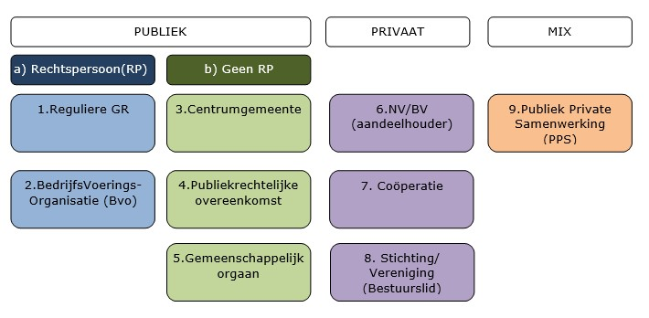

3. Grip op Samenwerking!

Dit hoofdstuk beschrijft de wijze waarop met samenwerkingsverbanden wordt omgegaan en hoe hier grip op wordt gehouden.

Grip op samenwerking is een samenspel tussen college en raad, waarbij elk orgaan een eigen instrumentarium heeft. We maken hierbij onderscheid tussen een nieuw op te richten samenwerkingsverband en al bestaande samenwerkingsverbanden.

3.1 Oprichting samenwerkingsverband
Uitgangspunt voor het oprichten van of het aangaan van een nieuwe relatie met een samenwerkingsverband is dat het een expliciete meerwaarde moet hebben. Uitvoering van de publieke taak door een samenwerkingsverband moet het gevolg zijn van financiële overwegingen en/of risicospreiding, moet zorgen voor een toename van de kwaliteit van de dienstverlening of moet de continuïteit van de uitvoering borgen. Al met al moet het een bewuste keuze zijn.

3.1.1 Afwegingskader bij oprichting
Bij de keuze om op taken en activiteiten samen te werken gaat het om afwegen van belangen en om een afweging van de voor- en nadelen van de verschillende mogelijkheden. De vraag hoeveel invloed de gemeente (nog) wil uitoefenen dient bij de afweging meegenomen te worden. Soms wordt de keuzevrijheid beperkt bijvoorbeeld als wordt aangesloten bij bestaande organisaties, door een hogere regeling of door aanwijzing van het Rijk.

Om de keuzemogelijkheden voor de wijze waarop de gemeente haar taken kan uitvoeren en de besluitvorming hierover beter te faciliteren is een afwegingskader ontworpen (landelijk gebruikt) dat de verschillende stappen in de besluitvorming inzichtelijk maakt. Het afwegingskader helpt om meer systematisch te kijken naar varianten voordat een partij wordt opgericht of een verbintenis met een bestaand samenwerkingsverband wordt aangegaan. Dit kader kan ook een leidraad zijn bij de evaluatie van de samenwerking.

Het afwegingskader is hierna weergegeven in figuur 2.
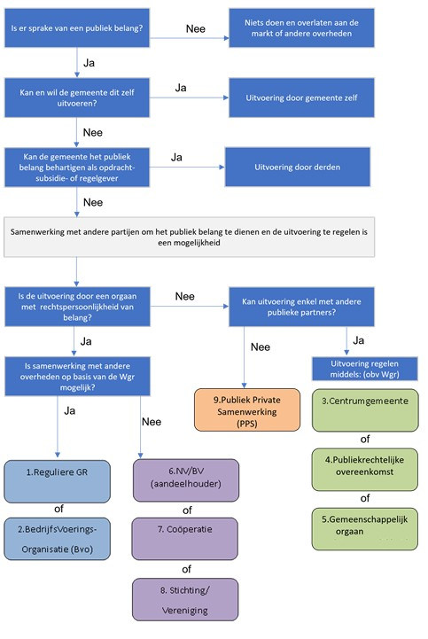

3.1.2 Intern proces oprichting samenwerkingsverband
Na de keuze gemaakt te hebben voor het oprichten van een samenwerkingsverband wordt onderstaande proces gevolgd.

De elementen van het proces bij oprichting zijn hieronder schematisch (figuur 3) weergegeven.
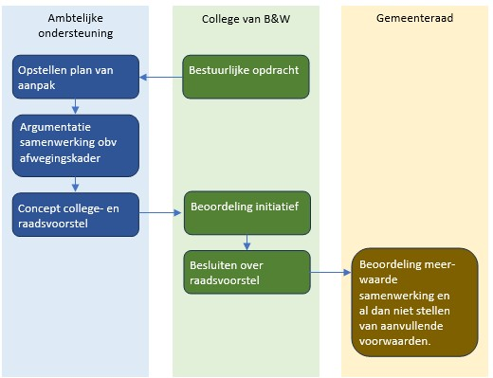

De rol van het college nader toegelicht
Bij het voornemen tot deelname aan een samenwerkingsverband maakt het college een afweging op onderstaande onderwerpen. Te denken valt hierbij bijvoorbeeld aan:

- Wat de gemeente met de deelname wil bereiken (doelstelling, wat is het publiek belang?);
- De rechtsvorm van het samenwerkingsverband;
- De mate waarin afstand ten opzichte van de gemeente wordt gecreëerd en de mate waarin de gemeente (nog) invloed en zeggenschap wil uitoefenen;
- Vertegenwoordiging vanuit de gemeente;
- Financiële aspecten: mate van risicospreiding? Zijn de financiële risico’s en het verdienmodel in kaart gebracht en voldoende onderbouwd? Een verdienmodel geeft aan hoe de partij middelen verwerft, hoe omzet wordt gegenereerd en welke meerwaarde zij creëert;
- Juridische aspecten: voldoet het samenwerkingsverband aan de wet- en regelgeving;
- Mate van aansprakelijkheid van de gemeente;
- Wijze van sturing, beheersing en verantwoording.

In het afwegingskader dient nadrukkelijk aangetoond te worden dat de gekozen rechtsvorm de voorkeur geniet. 5

Ten aanzien van de gekozen rechtsvorm wordt in het bijzonder aandacht besteed aan:
- Mogelijkheid tot democratische controle en beïnvloeding;
- Adequate controle en verantwoording en openbaarheid van bestuur;
- Adequate en volledige raming van uitgaven en inkomsten;
- Het benoemen van beleidsindicatoren waarin meetbaar wordt benoemd welke (maatschappelijke) effecten de gemeente wil bereiken;
- Effectieve en doelmatige verdeling van taken en verantwoordelijkheden tussen gemeente en de betreffende organisatie;
- Beheer van het vermogen en geldverkeer;
- Risicomanagement (risicoanalyse en risicobeheersing).

Ten aanzien van juridische vastlegging van de wijze van samenwerking wordt in het bijzonder aandacht besteed aan:
- De vastlegging van bevoegdheden van college en gemeenteraad;
- Het mandaat van het samenwerkingsverband;
- Mogelijkheden en afspraken die gelden bij uittreding;
- De wijze waarop het interne toezicht bij het samenwerkingsverband is georganiseerd en de toepassing van de Code voor goed openbaar bestuur of de branche-specifieke Code voor goed bestuur.6

Het college besluit niet eerder tot deelname aan een samenwerkingsverband dan nadat de gemeenteraad toestemming heeft verleend.

De rol van de gemeenteraad nader toegelicht
De gemeenteraad besluit tot het al dan niet aangaan van een samenwerkingsverband zoals verbeeld in figuur 3. Hoogeveen neemt uitsluitend deel aan collegeregelingen. Bij de uitwerking van deze nota is enkel rekening gehouden met deze vorm. De zogenaamde burgemeesters- en raadsregelingen zijn een zeldzaamheid binnen decentrale overheid.
In formele zin kan de gemeenteraad alleen toestemming onthouden tot het aangaan van een gemeenschappelijke regeling indien sprake is van strijd met een wettelijke regeling of met het algemeen belang.

Naast deze formele afweging heeft de raad echter ook de mogelijkheid om ten aanzien van alle samenwerkingsverbanden waaronder een gemeenschappelijke regeling, ook een inhoudelijke afweging maken.
Hierbij zijn de volgende aspecten van belang:

De gemeenteraad oordeelt bij ieder voornemen van het college tot deelname of de activiteiten die het samenwerkingsverband voor de gemeente gaat uitvoeren bij het publieke belang horen en meerwaarde hebben.

De gemeenteraad legt de kaders vast en bepaalt de speelruimte van het college.

De gemeenteraad beoordeelt de door het college gestelde randvoorwaarden en kan aanvullende randvoorwaarden stellen.

De gemeenteraad beoordeelt wat de inbreuk is op het eigen budgetrecht en of dat acceptabel is in het licht van de meerwaarde van de samenwerking. De gemeenteraad beoordeelt de argumentatie van het college bij het afwegingskader.

Wanneer de formele en inhoudelijke afweging positief uitvalt, dan oordeelt de raad positief op deelname aan het samenwerkingsverband. Indien deze afweging negatief uitvalt, dan besluit de raad om niet deel te nemen aan het samenwerkingsverband.

3.2 Grip houden op samenwerking!
Bij bestaande samenwerkingsverbanden beschikken zowel het college als de gemeenteraad over een breed instrumentarium om grip te houden op het samenwerkingsverband.

3.2.1. Het Instrumentarium voor de gemeenteraad
De gemeenteraad vervult een kader stellende en controlerende rol. In de tabel staat per hoofdgroep van soort samenwerkingsverband aangegeven welke instrumenten beschikbaar zijn en zo nodig ingezet kunnen worden.

Omschrijving instrument | Publiek |  | Privaat | Mix
 | Op basis van rechtspersoon | Geen rechtspersoon
a. Kadernota verbonden partijen | X | X | X | X
b. Risicoprofiel | X | X | X | X
c. Voorjaarsoverleg | X
d. Zomermarkt | X
e. Zienswijzen | X*1
f. Zienswijze begroting | X | X*2
g. Begroting | X | X | X | X
h. Jaarrekening | X | X | X | X
i. Verantwoordingsgesprek | X
j. Actieve informatieplicht | X | X | X | X
k. Regionale onderzoekscommissie | X
l. Regionale raads adviescommissie | X
m. Evaluatie | X | X | X | X

*1= indien dit in de gemeenschappelijke regeling zelf is geregeld
*2 = discussiepunt
3.2.1.1 Uiteenzetting instrumentarium
De gemeenteraad stelt minimaal één keer in de vier jaar de Kadernota Verbonden Partijen vast. Hierin staat omschreven hoe de gemeente Hoogeveen omgaat met haar samenwerkingsverbanden. Zoals ook al is vastgelegd in artikel 17 lid 2 van de Financiële verordening 2021
De gemeenteraad stelt jaarlijks het risicoprofiel per samenwerkingsverband vast. Het risicoprofiel wordt opgenomen in de paragraaf verbonden partijen in de begroting. Door goedkeuring van de begroting is het risicoprofiel vastgesteld.
- Afhankelijk van het risicoprofiel kan de gemeenteraad besluiten tot het inzetten van een aantal kaderstellende en controlerende instrumenten die een meer intensieve sturing en beheersing mogelijk maken. Dit is een eigenstandige afweging van de gemeenteraad waarbij het college geen rol heeft
Voorjaarsoverleg met Algemeen Bestuursleden op basis van gespreksnotitie
- Dit instrument vervangt de kadernota en is recentelijk geïntroduceerd.
Zomermarkt GR’en
- Jaarlijks wordt onder de titel “Zomermarkt” door de gezamenlijke griffies in Zuidwest Drenthe een informatiebijeenkomst georganiseerd waarbij een aantal samenwerkingsverbanden zich presenteren. Doel is het komen tot een gezamenlijke zienswijze op de begroting.
Zienswijzen begroting
- Ten aanzien van de begroting van het samenwerkingsverband kan de raad zienswijzen indienen. Dit instrument krijgt pas echt kracht wanneer de raad afstemt over de zienswijzen met andere vertegenwoordigende organen die bij de samenwerking betrokken zijn.
Algemene zienswijze
- Een nieuw instrument dat tevens is ingevoegd in de Wgr, is de zgn. zienswijze. Het gaat dan niet om de zienswijze op de ontwerpbegroting maar om zienswijzen op andere besluiten van het bestuur van een GR (hierbij valt te denken aan het vaststellen van een strategisch plan of beleidsvisie). De mogelijkheid om bepaalde besluiten van een GR aan zienswijzen te onderwerpen bestond al. Nieuw is dat het nu een verplichting is hieromtrent een afweging te maken in de gemeenschappelijke regeling. Ook wanneer géén zienswijzen worden gebruikt, moet dit in de gemeenschappelijke regeling geregeld worden.
Gemeentelijke begroting
- In de paragraaf verbonden partijen in de begroting kan de raad financiële kaders per jaar per verbonden partij meegeven aan het college. Gelet op het tijdsstip van het vaststellen van de begroting (in november) zal deze mogelijkheid uitsluitend van invloed kunnen zijn op latere kalenderjaren. Immers de zienswijze procedure is dan al verlopen.
Jaarrekening
- Acht weken na verspreiding van de stukken vergadert het algemeen bestuur over de jaarstukken. In die periode kan intergemeentelijke afstemming plaatsvinden; bestuurlijk en ambtelijk. Voor private verbonden partijen wordt gestreefd naar een termijn van 6 weken voor behandeling in de aandeelhoudersvergadering.
Verantwoordingsgesprek
- Aangezien de AB-leden van GR’en (bij een bedrijfsvoering organisatie de bestuursleden) naast hun GR-bestuurlijke verantwoordelijkheid ook een gemeente bestuurlijke verantwoordelijkheid hebben die wordt gecontroleerd door de raad, is het vanzelfsprekend dat er verantwoording wordt afgelegd van gevoerd beleid door ieder AB-lid aan de eigen raad. Dit afzonderlijke verantwoordingsgesprek kan op meerdere momenten en manieren worden vormgegeven.
De actieve informatieplicht van het college.
- Maandelijks wordt in een raadvergadering een vast agendapunt opgenomen waarin collegeleden terugkoppeling kunnen geven aan de raad inzake actuele stand van zaken van samenwerkingsverbanden. Naast de actuele ontwikkelingen gaat het in ieder geval over de: wijziging van de doelstellingen en strategie van het samenwerkingsverband, veranderingen in de wijze van vertegenwoordiging van de gemeente (ontslag, benoeming), (voornemen tot) het beëindigen van een relatie met een bestaand samenwerkingsverband.
Regionale onderzoekscommissie
- Een nieuw instrument is de mogelijkheid tot het instellen van een regionale onderzoekscommissie (regionaal enquêterecht). Het betreft hier een zwaar instrument waarbij gedegen afstemming met andere deelnemende partijen van belang is. Deze commissie kan onderzoek doen naar het door het samenwerkingsverband gevoerde bestuur. Voorwaarde voor het instellen van een regionale raadscommissie is wel dat de bij het samenwerkingsverband betrokken gemeenteraden hiertoe unaniem beslissen. Dit nieuwe instrument komt bovenop de reeds sinds 2002 bestaande mogelijkheid van de gemeentelijke onderzoekscommissie. Die laatste onderzoekscommissie kan echter alleen onderzoek doen naar door het college en/of de burgemeester gevoerd bestuur.
Regionale raadsadviescommissie
- De Wgr geeft gemeenteraden de mogelijkheid om het algemeen bestuur te verzoeken een Regionale raadsadviescommissie in te stellen. Doelstelling van de raadsadviescommissie is om raden met elkaar te laten overleggen, bijvoorbeeld over gezamenlijke zienswijzen. Voorwaarde voor het instellen van een regionale raadsadviescommissie is wel dat de bij het samenwerkingsverband betrokken gemeenteraden hiertoe unaniem beslissen. De raadsadviescommissie is nadrukkelijk niet bedoeld om de rol van de gemeenteraden over te nemen of om tot besluitvorming te komen.
Evaluatie
- De gewijzigde Wgr schrijft nu voor dat er afspraken gemaakt moeten worden over het al of niet evalueren van de gemeenschappelijke regeling. Die afspraak kan overigens ook zijn dat er niet geëvalueerd wordt, maar dat moet dan wel expliciet opgeschreven worden. Dat kan een beperkte evaluatie van de regeling zelf zijn, maar ook een meer omvattende evaluatie naar het functioneren van de samenwerking en het samenwerkingsverband. In paragraaf 3.3 wordt hierop nader ingegaan.

3.2.1.2 Participatie
Inwoners en belanghebbenden kunnen bij de voorbereiding, uitvoering en evaluatie van het beleid in regionale samenwerkingsverbanden betrokken worden. Per samenwerkingsverband gebaseerd op de Wgr moet gekozen worden of van deze mogelijkheid gebruik wordt gemaakt. Dit moet dan in de regeling worden vastgelegd.

3.2.2 Het instrumentarium en de rol voor het college
3.2.2.1 Onderscheid tussen eigenaars- en opdrachtgeversrol
Voor de samenwerking zijn twee rollen te onderscheiden als college. Enerzijds vervul je als college de rol van bestuurder in het samenwerkingsverband, waarbij het belang van de onderneming voorop staat. Anderzijds bestaat meer de klant-leverancier-relatie in een opdrachtgeversrol. Het collegelid dat gaat over de opdrachtgeversrol behartigt namens het college het belang van marktconforme inkoop van product of dienst. Het college heeft als taak invulling te geven aan de eigenaarsrol en de opdrachtgeversrol.

Voorkomen moet worden dat deze twee rollen bij 1 persoon belegd worden. Dit onderscheid is van belang om scherp te hebben in geval van belangenverstrengeling en uit het oogpunt van goed opdrachtgeverschap en good governance.

Concreet wordt dit vorm gegeven door bij de portefeuilleverdeling onderscheid te maken tussen opdrachtgeverschap en eigenaarschap. Beide rollen dienen elkaar te informeren en waar nodig te adviseren. Het instrument risicoprofiel opgenomen in paragraaf 3.2.2.2, geeft handvatten over de wijze van handelen van betrokkenen.

3.2.2.2 De eigenaarsrol van het college
Bij de invulling van de eigenaarsrol zijn de volgende aspecten van belang.

Bewaken en beheersen
- Het college heeft als eigenaar de taak om continuïteit en de risico’s van het samenwerkingsverband te bewaken en te beheersen en hier waar nodig op te sturen.

Beheersmatige sturing
- In de eigenaarsrol heeft het college zeggenschap over de missie, de taken, bevoegdheden en verantwoordelijkheden van het samenwerkingsverband (beheersmatige sturing).

- Om de eigenaarsrol uit te voeren maakt het college jaarlijks gebruik van de volgende mogelijkheden:
- de begroting van de GR (art 35 Wgr) en voor private organisaties;
- tussentijdse rapportages;
- de jaarstukken.

Risicoprofiel als instrument
- Het college doet een voorstel voor een risicoprofiel in de begroting.
- Per samenwerkingsverband wordt een profiel opgesteld op basis van de jaarstukken, ontwerpbegroting en tussentijdse rapportages van het samenwerkingsverband. Daarbij zijn er drie risicoprofielen te onderscheiden: licht, gemiddeld en zwaar.

- Op basis van de uitkomst van het profiel varieert de betrokkenheid van het college en de raad. Het instrumentarium voor de raad is onder punt 3.2.1.1. reeds toegelicht. De keuze om al dan niet instrumenten in te zetten is een eigenstandige bevoegdheid van de gemeenteraad.

Figuur 4
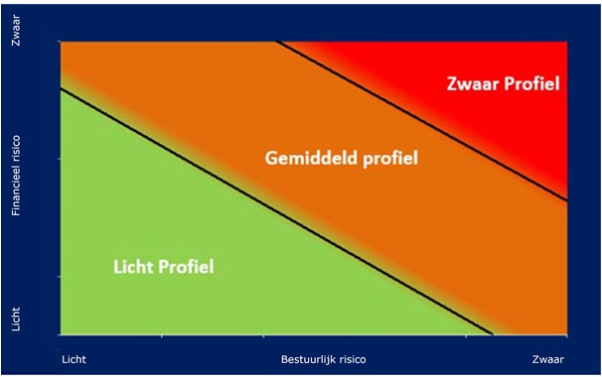

In het onderstaande kader wordt een mogelijke gradatie van handelen door het college per profiel aangegeven.
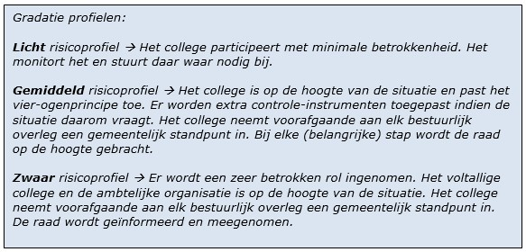

Vertegenwoordiging college in een private samenwerkingsverband
- In een privaatrechtelijke samenwerking vertegenwoordigt altijd de portefeuillehouder Financiën de gemeente in de algemene vergadering van aandeelhouders (AVA), tenzij hij tevens beleidsinhoudelijk verantwoordelijk is. 7

Bestuurder in private partij
- Leden van het college kunnen in beginsel geen zitting nemen in een Raad van Commissarissen (RvC) of Raad van Toezicht (RvT) van een verbonden partij. Immers de leden van de RvC of RvT dienen het belang van de onderneming voorop te stellen. De commissaris is conform het vennootschapsrecht alléén aan de aandeelhouders van de onderneming verantwoording verschuldigd en niet aan de gemeenteraad en of college. Ook het aandeelhoudersbelang in een dergelijk samenwerkingsverband is niet verenigbaar in 1 persoon.

- Met betrekking tot bestaande privaatrechtelijke samenwerkingsverbanden maken de financiële en juridische verplichtingen die uit deze samenwerkingsverbanden voortvloeien dat er op dit moment geen ruimte is om de samenwerking te beëindigen zonder schade aan de gemeentelijke belangen en beleidsdoelstellingen te berokkenen.
- Het gaat hierbij om:
- NV Rendo;
- NV AREA Reiniging;
- NV Waterleidingsmaatschappij Drenthe; en
- NV Bank voor Nederlandse Gemeenten.

3.2.2.3 De opdrachtgeversrol van het college
Naast de rol van eigenaar kan het college eveneens de rol van opdrachtgever invullen. De daadwerkelijke uitvoering van de opdrachtgeversrol ligt voornamelijk bij de ambtelijke organisatie onder verantwoordelijkheid van de betreffende portefeuillehouder. Zij ondersteunt en adviseert hierin portefeuillehouder en of het college. Bij de uitvoering van deze rol zijn de volgende aspecten van belang.

Het college heeft als opdrachtgever de taak toezicht te houden op de realisatie van de doelstellingen en de prestaties binnen de met het samenwerkingsverband afgesproken randvoorwaarden en beschikbaar gestelde middelen. Het college streeft naar een zo goed mogelijk product tegen een zo laag mogelijke prijs (doelmatigheid en doeltreffendheid).

De rol van het college als opdrachtgever wordt ingevuld door de ambtelijke organisatie onder verantwoordelijkheid van de beleidsinhoudelijk portefeuillehouder. Hiertoe zijn werkafspraken gemaakt die op basis van de besluitvorming van deze nota zo nodig aangepast kunnen worden. Deze portefeuillehouder heeft de volgende taken met betrekking tot samenwerkingen:
- Het vertegenwoordigen van het belang van de gemeente Hoogeveen in de relatie tot/samenwerking met het samenwerkingsverband;
- Het formuleren van afspraken over te leveren diensten en/of producten;
- Het bewaken van de prijs, kwaliteit en kwantiteit van de te leveren diensten en/of producten.

3.3 Evalueren grip op en voortbestaan samenwerking
Er kunnen omstandigheden zijn die vragen om een fundamentele evaluatie of het heroverwegen van de samenwerking. Er kan een concrete aanleiding zijn, bijvoorbeeld als overheidsingrijpen niet meer nodig is, er geen publiek belang meer is of bij het structureel disfunctioneren van de samenwerking.

Ook zonder een directe aanleiding is het nuttig om regelmatig de relatie met de samenwerking te evalueren. Vragen in dit verband zijn onder meer:
- Welk invloed heeft de gemeente daadwerkelijk op de samenwerkingsrelatie?
- Is zij effectief en doelmatig in het uitoefenen van invloed gericht op het behalen van de gemeentelijke doelstellingen en het borgen van de gemeentelijke belangen?
- Is het samenwerkingsverband zelf voldoende in control?
- Kan deelname worden beëindigd in verband met gewijzigde omstandigheden?

Om deze vragen beantwoord te krijgen evalueren we ten minste één keer in de vier jaar alle samenwerkingsrelaties. Het college zal jaarlijks in de paragraaf Verbonden Partijen aangeven welke samenwerkingsverbanden geëvalueerd worden. Daarbij wordt ook rekening gehouden met het risicoprofiel en de actuele ontwikkelingen van het samenwerkingsverband.

Op het evaluatiemoment beoordeelt het college of het samenwerkingsverband (nog steeds) effectief is in het realiseren van de gemeentelijke doelen. Het resultaat leidt mogelijk tot een formulering van nieuwe aanwijzingen en opdrachten in de richting van de samenwerkingsrelatie, of zelfs het voornemen om de samenwerking te beëindigen. Niet alleen de fase van grip houden op samenwerken moet goed voorbereid worden, ook het voornemen om te beëindigen moet zorgvuldig gebeuren. Het antwoord op de vraag om al dan niet een verbonden partij te beëindigen is niettemin een politieke uitspraak. In bijlage A is het te hanteren evaluatie-en heroverwegingskader opgenomen. De uitkomsten van deze evaluatie wordt geagendeerd in de gemeenteraad.

Het college beslist pas definitief tot uittreding van deelname aan een gemeenschappelijke regeling nadat de gemeenteraad zijn wensen en bedenkingen kenbaar heeft gemaakt.

3.4 Ambtelijke ondersteuning
Het is van belang dat het college volwaardig geadviseerd en ondersteund wordt in de verschillende rollen die het college vervult. Het college wordt ondersteund door ambtenaren van de Samenwerkingsorganisatie De Wolden Hoogeveen. De directeur van deze bedrijfsvoering organisatie is verantwoordelijk voor een adequaat toegeruste ambtelijke organisatie die in staat is deze ondersteuning en advisering in die verschillende rollen in samenhang te realiseren.

Jaarlijks wordt een actueel overzicht gemaakt van de wijze waarop de bestuurders ambtelijk worden ondersteund. Het gaat dan tenminste om vaste aanspreekpunten voor financieel, juridisch en beleidsinhoudelijk advies en de eigenaarsrol. Ook de overall coördinatie op alle samenwerkingsverbanden wordt daarbij ingevuld.

4. Bedrijfsvoering organisatie SWO De Wolden Hoogeveen

Een vreemde eend in de bijt is het eigen samenwerkingsverband de SWO. Formeel is hierbij sprake van een gemeenschappelijke regeling op grond van artikel 8, lid 3 van de Wgr, een zogenaamde bedrijfsvoering organisatie. Kenmerk daarvan is een enkelvoudig ongeleed bestuur (sprake van 1 bestuurslaag, geen afzonderlijk Dagelijks Bestuur).

4.1 Belangrijkste wijzigingen
Tot voor kort bestond het SWO-bestuur uit de voltallige colleges vanuit Hoogeveen en De Wolden. De bestuursvergaderingen waren grotendeels afgestemd op de Planning en Controle (P&C) producten. Uit het onderzoek bleek dat de betrokkenheid en (gevoel van) eigenaarschap van de SWO verbeterd kon worden.

Recentelijk is besloten om een dagelijks bestuur in te stellen met daarin van de beide gemeenten de burgemeesters en de wethouders die belast zijn met de portefeuille bedrijfsvoering. Daarbij is gekozen voor een roulerend voorzitterschap tussen burgemeesters van deelnemende gemeenten. Daarmee ontstaat de mogelijkheid om afstemming met elkaar te hebben en op laagdrempelige manier met elkaar te sparren.

Daarnaast is een tweehoofdige directie geformeerd. De directeuren zijn eveneens gemeentesecretaris van De Wolden respectievelijk Hoogeveen. Zij zijn verantwoordelijk voor de uitvoering van de taken van de SWO.

4.2 Verschil aanpak SWO en andere samenwerkingen
De verwevenheid tussen de SWO en de beide gemeenten is zodanig groot dat de rolvermenging van medewerkers en directie regelmatig voorkomt. Een zuivere omgang van de gemeente met de gemeenschappelijke regeling SWO is daardoor lastig vorm te geven. De recente aanpassingen van het SWO-bestuur zijn erop gericht om te komen tot een meer slagvaardig en efficiëntere aansturing van de ambtelijke organisatie.

Het karakter van de SWO vraagt om een ander wijze van informatievoorziening aan de gemeenteraden dan bij reguliere samenwerkingsverbanden. De P&C-documenten worden daarom afzonderlijk geagendeerd voor de gemeenteraden. Hiermee wordt bedoeld niet gelijktijdig met de andere reguliere samenwerkingsverbanden.
Daarnaast informeren de directie van de SWO en/of het bestuur periodiek (ten minste 1 keer per jaar) de gemeenteraden over de stand van zaken van de SWO.

Bijlage A: Afwegingskader evaluatie en heroverweging Verbonden Partij
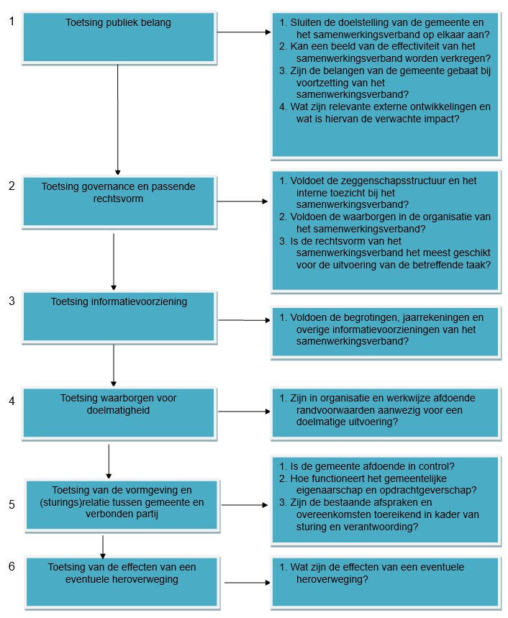

1 Met “Strategische aard” wordt verwezen naar de langere termijndoelen die de deelnemende organisaties willen bereiken door samen te werken.
2 Met “Openbaar lichaam” wordt bedoeld de staat, zijn territoriale lichamen, publiekrechtelijke instellingen en verenigingen gevormd door een of meer van deze lichamen of meer van deze publiekrechtelijke instellingen. (Artikel 8 Wgr)
3 In artikel 4:21 van de Awb is de volgende definitie opgenomen voor subsidie: “Een subsidie is de aanspraak op financiële middelen, door een bestuursorgaan verstrekt met het oog op bepaalde activiteiten van de aanvrager, anders dan als betaling aan het bestuursorgaan geleverde goederen of diensten.”
4 Het niet aanhalen van artikel 1 van de Wgr in de overeenkomst heeft als gevolg dat er onduidelijkheid bestaat of er publiekrechtelijke dan wel privaatrechtelijke afspraken zijn gemaakt. Dit is van belang in geval sprake is van geschil over de nakoming van afspraken neergelegd in de overeenkomst. Bij publiekrechtelijke afspraken kunnen geschillen worden voorgelegd aan de provincie en in tweede instantie aan de bestuursrechter. Indien het om privaatrechtelijke afspraken gaat, staat het volgen civielrechtelijke procedure in geval van geschillen open.
5 De keuze voor de rechtsvorm is niet zwart-wit. Naast het doel c.q. de primaire taak van het samenwerkingsverband kan de keuze beïnvloed worden door bijv. fiscaliteit, wensen van andere deelnemers of een reeds bestaande situatie.
6 Het betreft hier de zogenaamde “Nederlandse code voor goed openbaar bestuur. Beginselen van deugdelijk overheidsbestuur”. Genoemde codes bevatten richtlijnen voor goed besturen; voorkomen van dubbelrollen, belangenverstrengeling; vertegenwoordiging van de gemeente in besturen door bestuurder en ambtenaar, etc.
7 Hiertoe dient de burgemeester, vanuit zijn wettelijke bevoegdheid de gemeente te vertegenwoordigen, een machtiging te verstrekken aan de portefeuillehouder Financiën (art. 171 lid 2 Gemeentewet).

